Звіт про виконання вимог Закону України «Про доступ до публічної інформації» за січень-червень 2018 року (на виконання пункту 10 статті 15 Закону України «Про доступ до публічної інформації»)

Доступ до публічної інформації Головного управляння Держгеокадастру у Вінницькій області, забезпечується шляхом:

- систематичного та оперативного оприлюднення інформації на інформаційних стендах та на офіційному веб-сайті http://vinnytska.land.gov.ua/ ;
- надання інформації за запитами на інформацію.

Головним управлінням Держгеокадастру забезпечується приймання запитів в усній, письмовій чи іншій формі (поштою, факсом, телефоном, електронною поштою) на вибір запитувача.

Доступ до публічної інформації про діяльність Головно управління Держгеокадастру обмежується, на підставі статті 6 Закону України «Про доступ до публічної інформації», якщо вказана інформація віднесена до інформації з обмеженим доступом (конфеденційна, таємна, службова)

Розгляд запитів на інформацію у звітному періоді здійснювався відповідно до Закону України «Про доступ до публічної інформації».
Упродовж січня-червня 2018 року на розгляд надійшло __113__ запитів на інформацію.

За формою подання:
- Особисто-20
- Телефоном-0
- Електронною поштою-33
- Засобами поштового зв’язку-59

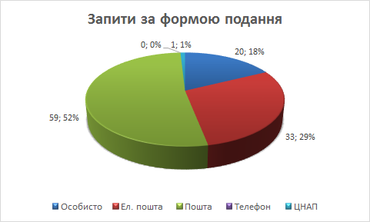

Щодо категорії запитувачів, які звернулись у Головне управління Держгеокадастру у Вінницькій області:

- фізичні особи-81
- юридичні особи-25
- обєднання громадян, без статусу юридичної особи-1
- представники засобів масової інформації-2
- громадські організації - 4

За типом запитуваної інформації:

- про надання інформації, яка створюється в процесі ведення Державного земельного кадастру-42;
- про надання інформації з питань, що виникли при розпорядженні землями державної власності та наявні вільні земельні ділянки- 38;
- про надання інформації з питань кадрової політики-2;
- про надання інформації, щодо оренди земельних ділянок-11
- про надання інформації щодо питань, які виникають в процесі безоплатної приватизації-15
- про надання інформації в сфері забезпечення контролю за використанням та охороною земель-2
- про надання інформації з питань державної експертизи документів землеустрою-2
- про надання інформації з фінансового забезпечення ГУ Держгеокадастру-1

Звертаємо також Вашу увагу, що запит на отримання публічної інформації може бути поданий на адресу Головного управління Держгеокадастру у Вінницькій області:
на поштову адресу – 21027, м. Вінниця, вул. Келецька, 63;
на електронну адресу – vinnytsia@land.gov.ua
телефоном/факсом – (0432) 55-15-60
на офіційному сайті - http://vinnytska.land.gov.ua/
Запит також може бути поданий особисто у робочий час згідно з правилами внутрішнього трудового розпорядку (з понеділка по п’ятницю з 08-00 год. до 12-30 год. та з 13-30 год. до 17-00 год. в Головному управлінні Держгеокадастру у Вінницькій області м. Вінниця, вул. Келецька, 63, у спеціально облаштованій кімнаті прийому громадян.

